ONE ID ЯГОНА ИДЕНТИФИКАЦИЯ ТИЗИМИДА РЎЙХАТДАН ЎТИШ

OneID Ягона идентификация тизимида (id.egov.uz) рўйхатдан ўтиш учун:
Фойдаланувчилар келишуви билан танишиб чиқинг ва “Рўйхатдан ўтиш” тугмасини босиб қуйидагиларни амалга оширишингиз керак (1-расм):

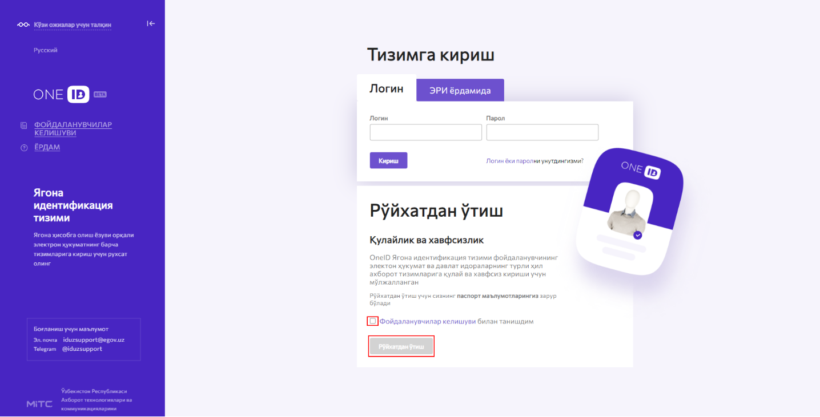
1-расм - Фойдаланувчилар келишуви ойнаси

Рўйхатдан ўтиш ойнасида тегишли майдончаларга:
- Жисмоний шахснинг шахсий идентификацион рақамингизни киритинг (ЖШШИР). (ЖШШИР - бу фуқаролик паспортингизни қуйи қисмидаги 14 рақам);
- паспортингизнинг серияси ва рақамини;
- электрон почта манзилингизни;
- телефон рақамингизни киритинг ва кодли SMS олиш тугмасини босинг (2-расм).
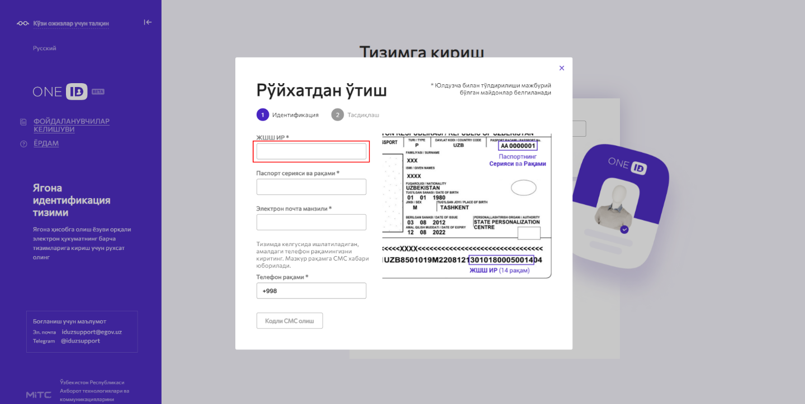
2-расм - Рўйхатдан ўтиш ойнаси

Телефон рақамингизга SMS орқали келган кодни SMS орқали келган код майдонига киритинг, сўнгра “Кейинги” тугмасини босинг (3-расм).

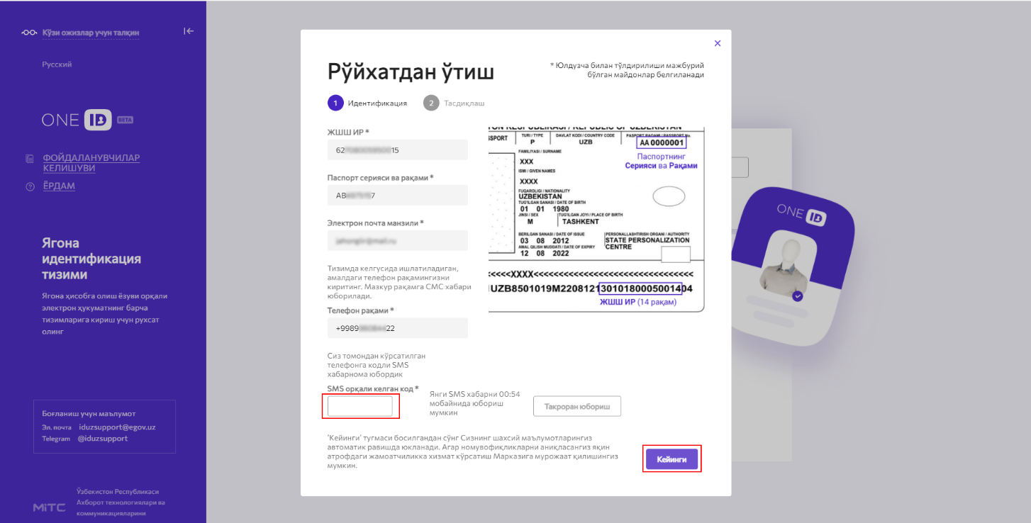
3-расм - SMS орқали келган код майдони

Ушбу ойнада id.egov.uz тизими учун логин ва парол киритинг, сўнгра “Рўйхатдан ўтиш” тугмасини босинг (4-расм).

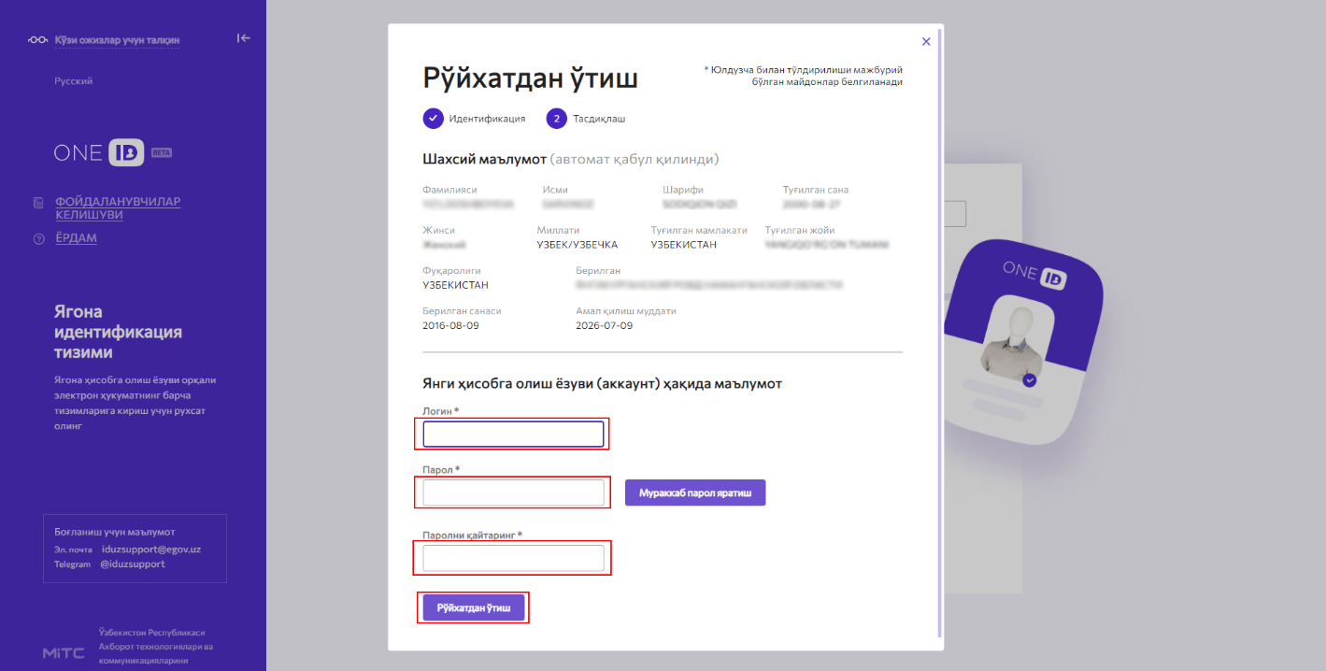
4-расм - Логин ва парол киритиш ойнаси

id.egov.uz тизимида рўйхатдан ўтганлигингиз тўғрисида хабарнома ойнаси чиқади ва Сиз тизимда рўйхатдан ўтганингиз тасдиқланади.

id.egov.uz тизимида аккаунтингизга кирганингиздан сўнг “шахсий маълумотлар” ойнасидаги “Созламалар” ойнасида ўз логинингизни ўзгартириш имкониятига эгасиз (5-расм).
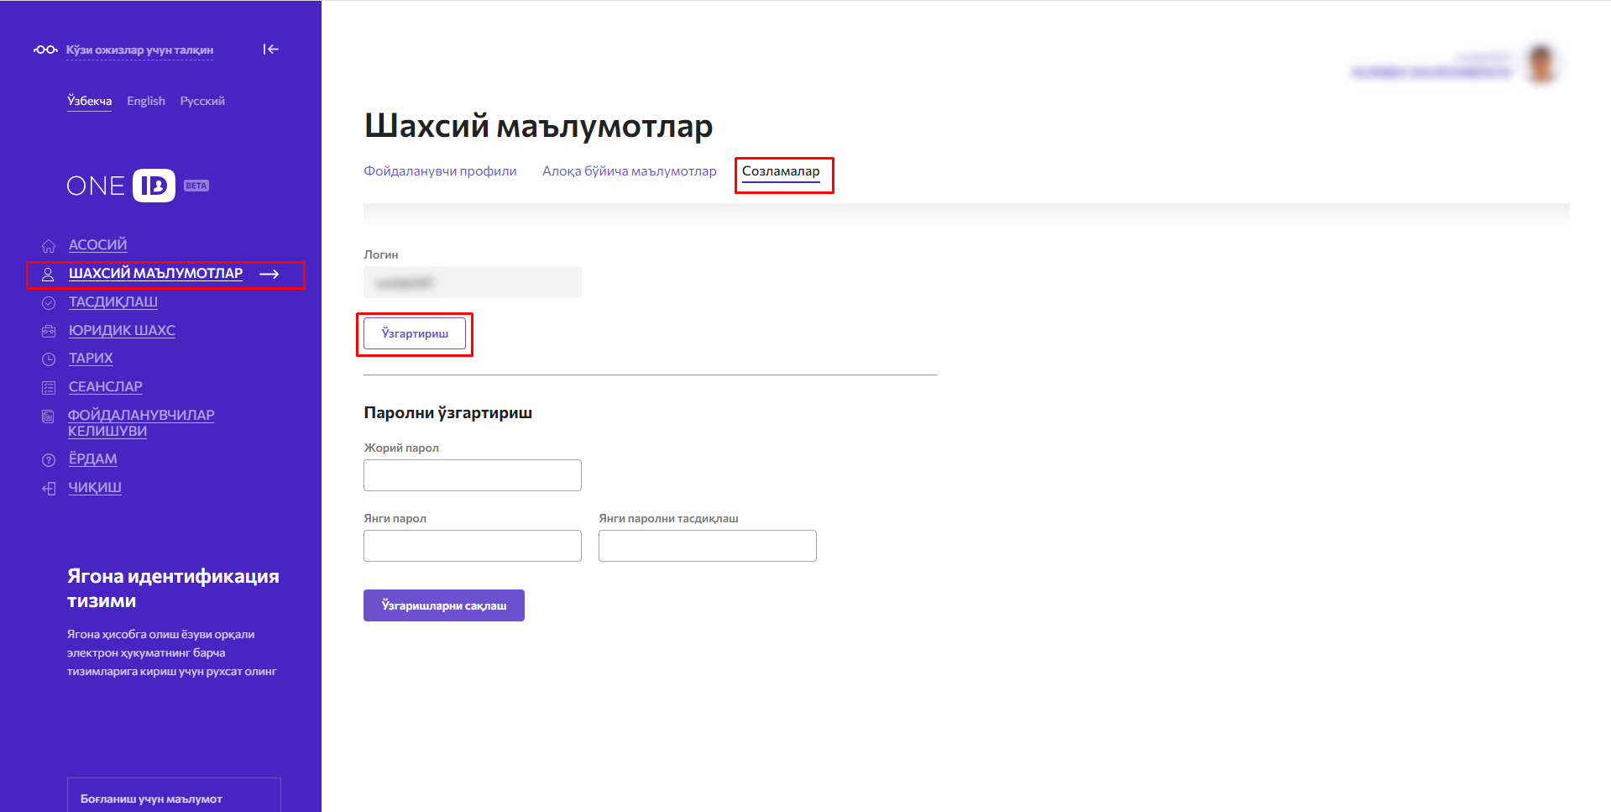
5-расм - “Созламалар” ойнаси
Эски логинингиз кўрсатилган жойга янги логинингизни киритганингиздан сўнг, паролингизни киритасиз ва Тизимда логинингиз мувофақиятли янгиланади (6-расм).
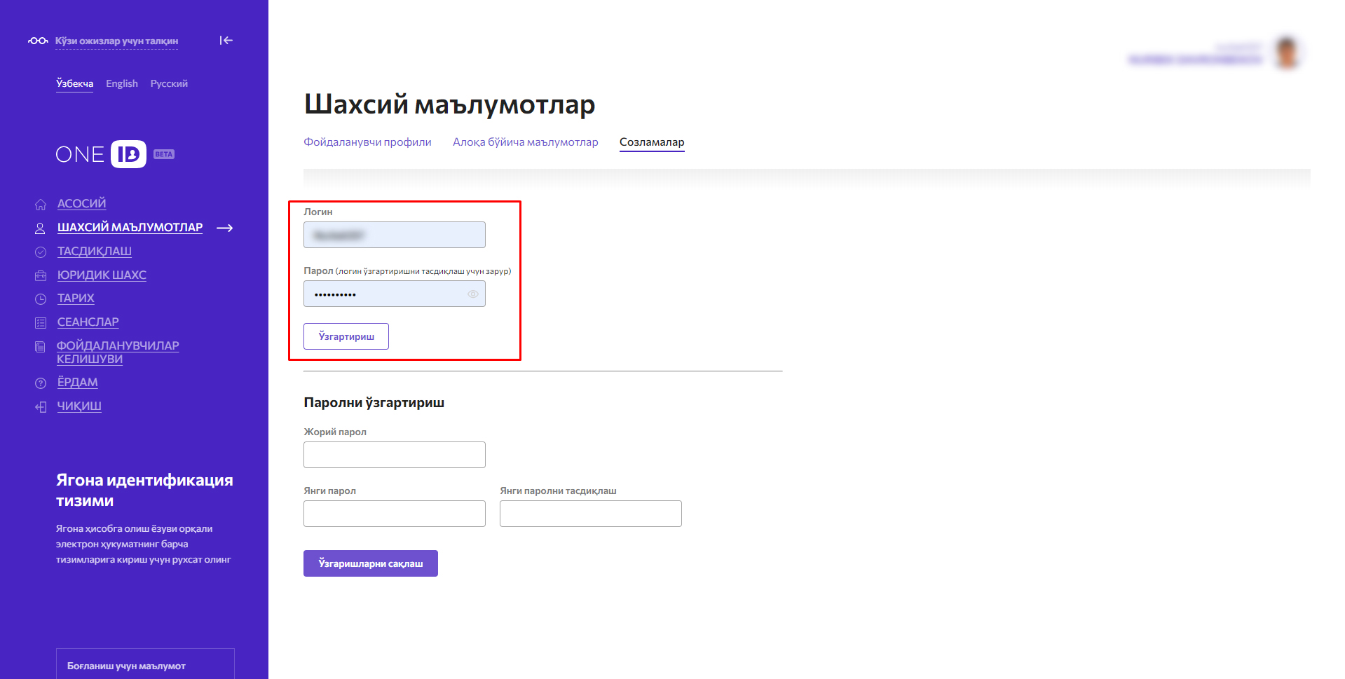
6-расм – Логинни янгилаш ойнаси

Паролни таклаш учун “Логин ёки паролни унутдингизми?” тугмасини босинг (7-расм).
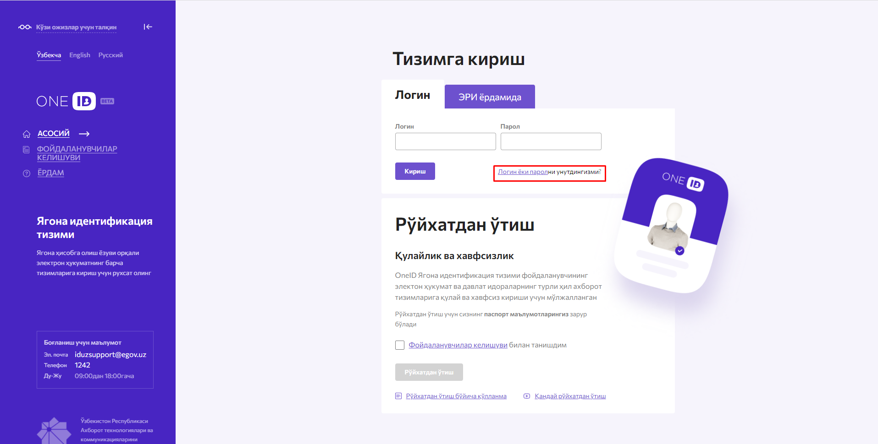
6-расм – Паролни тиклаш

“Логин ва парольни қайта тиклаш” ойнасида маълумотларни тўлдиринг ва “Тиклаш” тугмасини босинг (8-расм).
8-расм - “Логин ва парольни қайта тиклаш” ойнаси

Сизнинг логинингиз ва янги паролингиз id.egov.uz тизимидан рўйхатдан ўтган вақтингизда кўрсатилган электрон почта манзилингизга ва мобил телефон рақамингизга SMS орқали юборилади (9-10-расм).
9-расм – SMS хабар юбориш ойнаси

10-расм – SMS хабар

